Лекция 5. Психологические терий средневековья и эпохи Возрождения
Эпоха средневековья, длившаяся более тысячи лет, не имеет в истории однозначной периодизации. Началом этой эпохи считают падение Римской империи, т. е. V в. н. э. Однако элементы средневековой идеологии, так же как и средневековой науки, появились значительно раньше, уже с III в. Выбор V в. в качестве черты, отделяющей античность от средних веков, обусловливается еще и тем, что в этот период христианская религия окончательно утвердилась в Европе.
В истории средние века получили крайне противоречивую оценку. Так, гуманисты эпохи Возрождения (Ренессанса) видели в средних веках^{[1]} время темноты и невежества, из которого, как им казалось, человечество могло вывести обращение к лучезарной древности. Собственно, всю историю они делили на три периода — античность, средние (темные) века и эпохуа Возрождения античной мудрости, науки и искусства. Позднее историки начали рассматривать эпоху Возрождения (XIII— XVI вв.) как завершающий период средневековья, знаменующий начало перехода к новому социально-экономическому укладу. Но оценивать средние века как простой перерыв в ходе истории, вызванный тысячелетним всеобщим варварством, было бы не совсем корректно.
Окончание средневекового периода связывают, как правило, с XVI или XVII в., со временем возрождения искусства, светской науки, открытием Америки, завершением буржуазных революций в Нидерландах и Великобритании, а также с началом Реформации. Первые признаки новой идеологии и науки появились уже к концу XIV в., а говорить об окончательном уходе средневекового мировоззрения можно только к концу XVI — началу XVII в., после Реформации.
Факты таковы, что в феодальном обществе наступил резкий упадок культуры и образованности, города почти исчезли, а деревни и поместья с забитым крестьянством и безграмотными феодалами определяли в первые столетия средневековья экономический облик Европы, а тем самым и особенности ее политической, культурной и духовной жизни, подчиненной диктату христианской церкви. Церковь подбирала крохи античной образованности, используя их для украшения своих догматов. Естественнонаучное исследование природы и человека приостановилось. Религиозные спекуляции и мистические взгляды сменили опытное изучение организма и его психической деятельности. Мировоззрение и идеология средних веков были по преимуществу теологическими, что означало безоговорочное подчинение всей жизни общества авторитету религии (в том числе и науки).
Философско-психологические представления о душевной деятельности вначале полностью поглощались теологией. О познании реальных психических явлений вообще не было речи. Душа трактовалась как сущность, ведущая двойную жизнь — в теле и божестве, причем лишь второй способ ее существования признавался истинным.
Античная трактовка души была неприемлема для новой идеологии по многим основаниям. Феодальное мировоззрение подчиняло земное поведение людей ирреальным целям. Сердцевина личности — ее Я, соотносилась с потусторонним миром, в общении с которым усматривался смысл существования.
Античная «картина души» не устраивала идеологов феодализма и по другим причинам. Она предполагала логическое понимание и эмпирическое наблюдение реальных явлений, тогда как церковь, отвергая и одно и другое, внушала, что уповать можно только на особый источник познания — откровение. Античные представления были опасны не только своим позитивным содержанием, закрепившим результаты философско-научной работы, но и возможностью приобщения к мотивам, критериям и приемам этой работы.
Мотивация, которую навязывала религиозная идеология (ради чего надлежит производить умственные усилия), не имела ничего общего с мотивами интеллектуального поведения мыслителей Древней Греции и Рима, устремленных к познанию мира, каков он сам по себе, а не к «спасению души».
Феодальная идеология исключала возможность сохранения личностью самостоятельной позиции, а тем самым и адекватных характеру научной деятельности мотивов, а также анализа, критики и доказательства. Никакого позитивного развития научных идей (в том числе касающихся проблем психологии) на этой почве произойти не могло.
То, что осталось от античной образованности, преподавалось в церковных школах под названием «Семь свободных искусств», все примитивное содержание которых подчинялось богословским целям. В течение нескольких столетий в европейском феодальном обществе, распавшемся на ряд замкнутых в политическом и экономическом отношении мирков, никто ничего не знал о достижениях древнегреческой и александрийской науки. Не были известны также «ассимилированные» в дальнейшем церковью произведения Платона и Аристотеля. Любое проявление свободомыслия каралось. Церковная догма была исходным моментом и основой всякого мышления.
Общая направленность исторического процесса зарождения, развития и упадка феодализма своеобразно осуществлялась в истории разных народов. Так, в средние века произошел процесс выхода различных арабских племен на арену всемирной истории и их распространение по огромной части Старого Света — от Аравийского полуострова до берегов Атлантики, с одной стороны, и до Индонезии — с другой; образовался ряд арабских народностей, создавших свои государства. В истории русского народа средние века были временем сплочения и объединения ряда восточнославянских племен и образования древнерусского государства, которое в XVI в. становится могучей державой, перешагнувшей через Урал и положившей начало многонациональному объединению.
В средние века в рамках общей истории Восток долгое время играл передовую роль. На Востоке феодализм начал складываться раньше, чем на Западе. Китайская индийская, арабская, иранская, среднеазиатская культуры в этот период развились раньше, чем на Западе. Однако на Востоке возникли и развились такие условия, которые стали постепенно задерживать исторический процесс, замедлять развитие капиталистических элементов. В результате в определенный момент средних веков центр тяжести в поступательном развитии человечества в Старом Свете стал перемещаться с Востока на Запад.

Условия и главные особенности развития психологических идей в арабоязычной науке (VII-XII вв.)
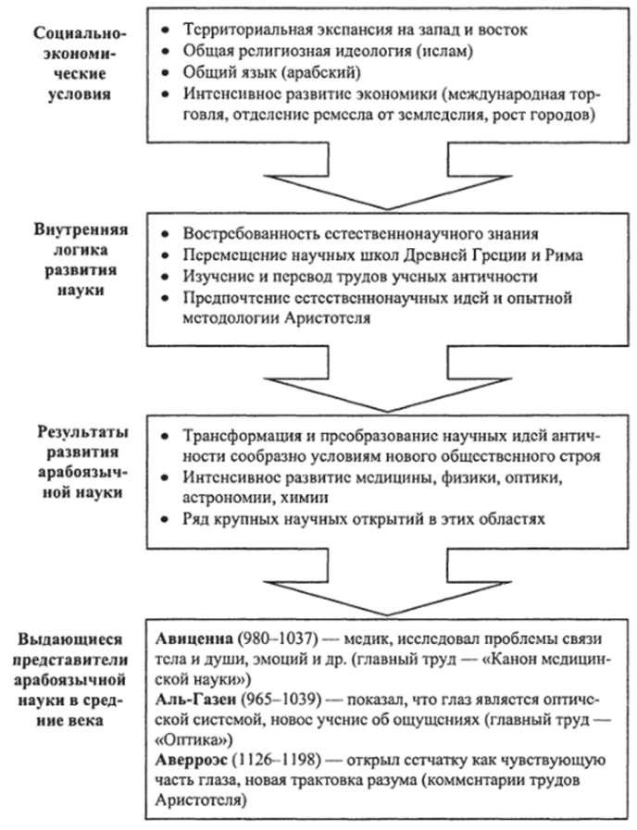
После объединения в VII веке арабских племен возникло государство, имевшее своим идеологическим основанием новую религию — ислам. Под эгидой этой религии началось завоевательное движение арабов, завершившееся образованием Халифата. Государственным языком Халифата стал арабский, хотя культура этого огромного государства восприняла достижения многих населявших его народов, а также эллинов и народов Индии. В то время в Халифате, который простерся от Индонезии до Атлантического океана, были разрешены отличные от ислама религиозно-философские воззрения, не запрещалось и проведение естественнонаучных исследований, в том числе изучение работы органов чувств и мозга.
С VIII по XII в. большое количество психологических исследований проводилось на Востоке, куда переместились основные психологические и философские школы из Греции и Рима. В культурные центры Халифата стекалась литература со всех концов цивилизованного мира. Идеи и открытия греческих и римских ученых становились достоянием арабоязычных народов. Труды Платона, Аристотеля, Гиппократа, Галена переводились, переписывались и распространялись на арабском языке от Индии до Испании, стимулируя развитие собственной науки и культуры. Естественнонаучное направление мысли привело к тому, что было отдано предпочтение Аристотелю перед другими античными учеными. К тому же идеи Аристотеля о божестве, как неподвижном перводви- гателе представлялись аргументом в пользу совместимости науки с Кораном. Впрочем, мысли и формулы Аристотеля в новом социально-культурном контексте преобразовывались и приобретали новое содержание.
Важно, что арабоязычные ученые настаивали на том, что изучение психики должно основываться не только на философских концепциях о душе, но и на данных естественных наук, прежде всего медицины. Историческая заслуга прогрессивной арабоязычной культуры состоит в том, что она вернула человечеству греческую философию и развила ее дальше. В трудах многих арабоязычных ученых проводится мысль об обусловленности психических качеств естественными причинами, о зависимости психики от условий жизни и воспитания. Наиболее известными из тысяч медиков, философов, астрономов и естествоиспытателей стали имена ученых, живших в IX- XIII вв. на территории от Марокко до Средней Азии — Авиценны (арабское имя — Ибн-Сина), Альгазена (Ибн- Аль-Хайсам) и Аверроэса (Ибн-Рушд).

Психологические идеи в «Каноне» Авиценны
С точки зрения развития естественнонаучных знаний о душе, особый интерес представляет медицинская психология Ибн-Сины. В ней важное место отводилось роли аффектов в регуляции и развитии поведения организма. Созданный Ибн-Синой «Канон медицинской науки» обеспечил ему «самодержавную власть во всех медицинских школах средних веков».
В этой работе описаны как бы две психологии (и философии) — естественнонаучная и метафизическая. Он вполне определенно разграничивает их, говоря о двух точках зрения на душу — медицинской и философской.
Ибн-Сина был одним из первых исследователей в области возрастной психофизиологии. Он изучал связь между физическим развитием организма и его психологическими особенностями в различные возрастные периоды, придавая при этом важное значение воспитанию.
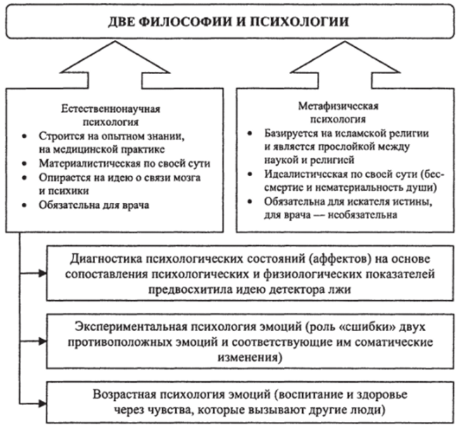
Именно посредством воспитания осуществляется, по Ибн-Сине, воздействие психического на устойчивую структуру организма. Чувства, изменяющие течение физиологических процессов, возникают у ребенка в результате воздействия на него окружающих людей; вызывая у ребенка те или другие аффекты (чувства), взрослые формируют его натуру. Таким образом, воспитание не спонтанно, а целенаправленно.
Физиологическая психология Ибн-Сины включала, таким образом, предположения о возможности управлять процессами в организме и даже придавать организму определенный устойчивый склад путем воздействия на его чувственную, аффективную жизнь, зависящую от поведения других людей. Идея взаимосвязи психического и физиологического (не только зависимость психики от телесных состояний, но и ее способность — при аффектах, психических травмах, деятельности воображения — глубоко влиять на них) разрабатывалась Ибн-Синой на основе его обширного медицинского опыта.
Имеются сведения о том, что, не ограничиваясь наблюдениями, он предпринял попытку изучить этот вопрос экспериментально. Двум баранам давалась одинаковая пища; при этом один питался в обычных условиях, а рядом с другим привязывали волка. В результате второй баран, несмотря на нормальное питание, начинал худеть и быстро погибал. Неизвестно, какое объяснение Ибн-Сина давал этому опыту, но сама его схема говорит об открытии роли противоположных эмоциональных установок в возникновении глубоких соматических сдвигов. Все это дает основание видеть в исследованиях Ибн- Сины зачатки экспериментальной психофизиологии эмоциональных состояний.

Психология зрительного восприятия в «Оптике» Аль-Газена
Особый интерес арабские натуралисты и математики проявляли к органу зрения. Среди исследований в этой области выделяются открытия Аль-Газена. Он занимался исследованием возникающих в организме психических феноменов, а именно продуктов деятельности глаза. Он использовал для объяснения этих продуктов новый принцип: изучая законы отражения и преломления света, он подошел к органу зрения как к оптическому прибору.
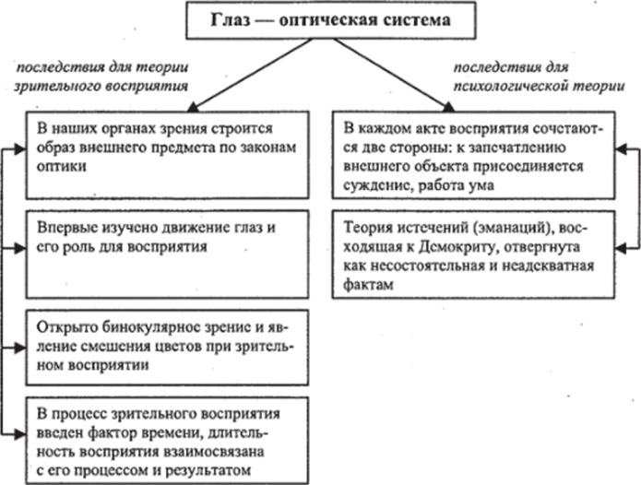
В античных представлениях о зрительной функции можно выделить две основные концепции. Зрительные ощущения и восприятия объяснялись либо «истечениями» от предмета, либо «истечениями» из глаза. Аль-Га- зен преодолел эти трудности, приняв за основу зрительного восприятия построение в глазу по законам оптики образа внешнего объекта. То, что в дальнейшем стали называть проекцией этого образа, он считал результатом дополнительной умственной деятельности более высокого порядка. В каждом зрительном акте он различал, с одной стороны, непосредственный эффект запечатления внешнего воздействия, с другой — присоединяющуюся к этому эффекту работу ума, благодаря которой устанавливается сходство и различие видимых объектов. Аль- Газен полагал, что такая переработка происходит бессознательно. Это утверждение позволило считать АльГазена отдаленным предшественником учения о роли «бессознательных умозаключений» в построении зрительного восприятия. Аль-Газен разделял непосредственный эффект воздействия световых лучей на глаз и дополнительные психические процессы, благодаря которым возникает восприятие формы предмета, его объема и т. д.
Аль-Газеном были изучены такие феномены, как бинокулярное зрение, смешение цветов, контраст и т. д. Он указывал, что для полного восприятия объектов необходимо движение глаз — перемещение зрительных осей. Он подверг анализу зависимость зрительного восприятия от его длительности. При кратковременном предъявлении могут быть правильно восприняты лишь знакомые объекты. Это он связывал с тем, что условием возникновения зрительного образа служат не только непосредственные воздействия световых раздражителей, но и сохраняющиеся в нервной системе следы прежних впечатлений. Его схема не только разрушала несовершенные теории зрения, доставшиеся арабам от античных авторов, но и вводила новое объяснительное начало. Исходная сенсорная структура зрительного восприятия рассматривалась как производное от законов оптики, а также и от свойств нервной системы.

Основные направления средневековой схоластики
В средневековой Европе о познании реальных психических явлений вообще не было речи. Душа трактовалась как сущность, ведущая двойную жизнь — в теле и в божестве, причем лишь второй способ ее существования признавался истинным. Философско-психологические представления о душевной деятельности вначале полностью поглощались теологией.

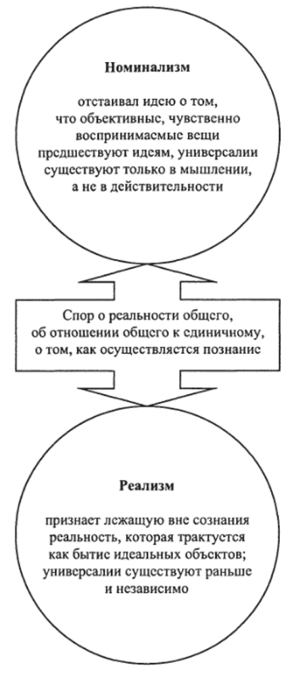
В VIII в. зарождается схоластика. Это была философия, которую преподносили в средневековой школе для спекулятивно-логического обоснования богословия. Видимость рационального описания и объяснения служила укреплению авторитета священного писания в обстановке, когда начавшееся оживление экономической жизни стало пробуждать умственные интересы. Главный метод схоластики состоял в изложении и комментировании текстов. Ее обычные приемы сводились к перечислению и разграничению различных групп явлений: в психологии, например, видов чувств, волевых качеств, добродетелей и т. д. Запас своих представлений о душе схоластика пополняла первоначально за счет неоплатонизма. В дальнейшем же (начиная с XIII в.) ее кумиром и величайшим авторитетом становится Аристотель. Телеологические и дуалистические моменты этого учения были чудовищно преувеличены, естественнонаучный метод Аристотеля отброшен. Орудием «разработки» представлений о психической деятельности стали вместо опыта споры и доводы, основанные на авторитете и обычае. К этому нужно добавить, что с Аристотелем долгое время знакомились лишь по латинским и арабским переводам, запечатлевшим собственное понимание переводчиков и ошибки переписчиков. Аристотель стал главной фигурой в духовной жизни Европы.
Внутри схоластики важным направлением, с которым также было связано развитие психологических знаний, был номинализм. Это учение развивалось в обстановке борьбы с другим философским течением — реализмом. Оба течения существовали в рамках схоластики. В форме якобы логического спора об универсалиях ставились коренные вопросы философии и психологии познания; что чему предшествует — объективные, чувственно воспринимаемые вещи общим идеям или, наоборот, идеи — вещам; идет ли человеческое познание от ощущений, отражающих вещи, к понятиям или от понятий — к вещам. Господствующей в средние века была позиция объективного идеализма (реализма). В этих условиях номинализм явился выражением материализма.

Решение проблемы души в философии томизма
Известный богослов Фома Аквинский (1225-1274) разработал учение, которое было провозглашено ортодоксальной (единственно правильной) католической философией и психологией. Оно получило название томизма от латинизированного имени ее автора и было призвано защитить веру от научных доказательств.
Томизм складывался в противовес стихийно-материалистическим трактовкам Аристотеля, в недрах которых зарождалась концепция двойственной истины, у истоков которой стоял опиравшийся на Аристотеля Ибн-Рушд. Его последователи в европейских университетах (аверро- исты) полагали, что несовместимость с официальной догмой представлений о вечности (а не о сотворении) мира, об уничтожаемости (а не о бессмертии) индивидуальной души позволяет утверждать, что каждая из истин имеет свою область. Истинное для одной области может быть ложным для другой, и наоборот.
Фома Аквинский отстаивал одну истину — религиозную, «нисходящую свыше». Он считал, что разум должен служить ей так же, как и религиозное чувство.
Описывая душевную жизнь, Фома Аквинский расположил различные ее формы в виде своеобразной лестницы — от низших к высшим. В этой иерархии каждое явление имеет свое место, установлены грани между всем сущим и однозначно определено, чему где надлежит быть. В ступенчатом ряду расположены души (растительная, животная, человеческая), внутри каждой из них — способности и их продукты (ощущение, представление, понятие).
Понятие об интроспекции, зародившееся у Плотина, превратилось в важнейший источник религиозного само углубления у Августина и вновь выступило как опора модернизированной теологической психологии у Фомы Аквинского. Работу души последний представил в виде следующей схемы: сначала она совершает акт познания — ей является образ объекта (ощущение или понятие); затем осознает, что ею произведен этот акт; наконец, проделав обе операции, душа «возвращается» к себе, познавая уже не образ и не акт, а самое себя как уникальную сущность. Перед нами — замкнутое сознание, из которого нет выхода ни к организму, ни к внешнему миру. Томизм, таким образом, превратил великого древнегреческого философа в столп богословия, в «Аристотеля с тонзурой». Томистская психология, будучи классически образцом схоластики, лишь внешне напоминала основанную на опытном естественнонаучном исследовании систему психологических идей Аристотеля.

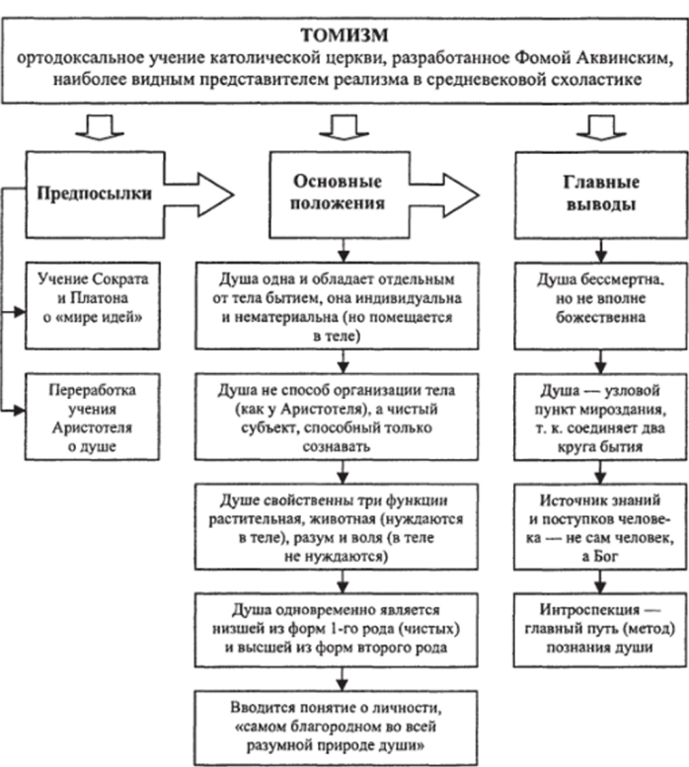

Психологические идеи английского номинализма (XIII-XIV вв.)
В Англии против томистской концепции души выступил номинализм.
Роджер Бэкон (1214-1292) схоластическим методам противопоставлял науки, которые приносят людям непосредственную пользу в отличие от бесплодных рассуждений. Он подчеркивал, что наиболее опасны для человечества не ошибки, но невежество, погружающее мир во мрак, прогнать который может только знание. Р. Бэкон ратовал за развитие объективного знания, доказывал, опираясь на взгляды Аристотеля, что ощущения являются ведущим психическим процессом, материалом, из которого рождается знание, а потому чисто вербальные методы, схоластические рассуждения не отвечают задаче развития интеллекта.
Сходные мысли о необходимости преодолевать ложные понятия и учиться мыслить развивал и Дунс Скот (1270- 1308). Он писал о том, что материальная основа психики объединяет людей в общую группу, так как материя и есть то общее, что существует в вещах, в природе. Отличия же объектам придает форма. Отсюда и познание должно быть направлено на познание индивидуального, конкретного в каждой вещи. Такое знание основывается на чувственном опыте, причем познавательный процесс, подчеркивал Д. Скот, это процесс активный. Таким образом, Д. Скот ввел в психологию важное положение об активном характере ощущений и их связи с деятельностью.

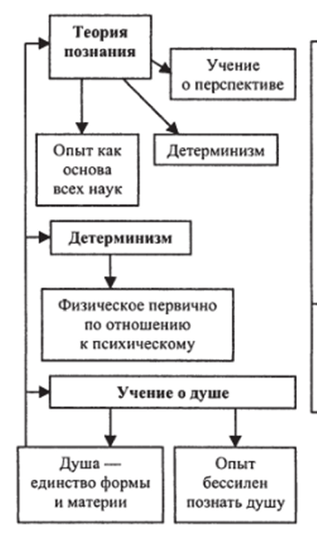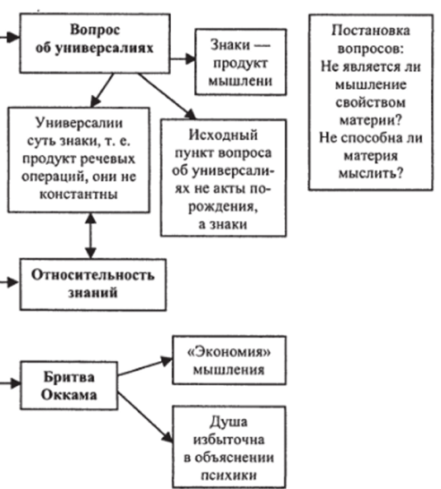
Уильям Оккам (1285-1349) продолжил изучение соотношения общего и частного в предметах. Развивая идеи номинализма, У. Оккам утверждал, что в основе понятий лежат знаки вещей, т. е. общее — это знак многих объектов, в реальности его не существует. Понятие не произвольно, оно рассматривается им как результат абстракции, причем эта логическая операция происходит на основании сходства между предметами. Оккам также писал о существовании понятий разного уровня — одни из них являются знаками вещей, а другие — знаками понятий, т. е. знаками знаков.
Он известен своим афоризмом, получившим название «бритва Оккама»: «Сущностей не следует умножать без необходимости». Иначе говоря, если в какой-нибудь науке все может быть истолковано без допущения той или иной гипотетической сущности, то и нет никакой нужды ее допускать. Этот афоризм оказал значительное влияние на развитие логики и использовался в рассуждениях других ученых, доказывавших, что исходя из этого душа, как недоказуемая и не постигаемая разумом сущность, должна быть исключена из научного рассмотрения и отдана чистому богословию.

Психологические идеи итальянского Ренессанса (XIII-XVI вв.)
Первоначальной формой борьбы с теологией стал пантеизм. Идея единства человека и природы приняла форму учения, в котором космос сливался с божеством, а человек — с космосом. Мироздание мыслилось по типу одушевленного организма, живой частицей которого является человеческое тело с присущими ему психическими свойствами. Пантеистические идеи проникли в Италию с учением Ибн-Рошда. Приверженцы этого учения, спасаясь от религиозных преследований, бежали из Испании, найдя прибежище в Падуанском университете, ставшем в XIII— XIV вв. крупным центром свободомыслия.
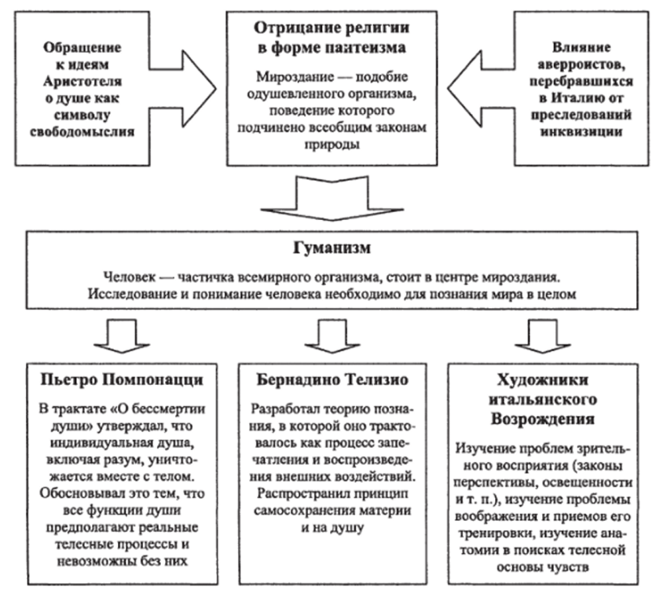
Пьетро Помпонацци (1462-1525) в трактате «О бессмертии души* принял поправку Александра Афродизийского к толкованию аристотелевского учения, состоящую в том, что индивидуальная душа, включая интеллект, уничтожается вместе с телом. Высшие психические способности человека, подобно низшим, предполагают реальные телесные процессы и невозможны без них. Эмпирико-натуралистическое направление возглавил Бернардино Телезио (1509- 1588). Все познание, по Телезио, основано на запечатлении и воспроизведении тонкой материей души внешних воздействий. Из сравнения и связи чувственных впечатлений складывается разум. Материя, движимая силами разряжения и конденсации, действует целесообразно, имея только одну цель — сохранение достигнутого состояния. Поскольку же психическое также есть определенное состояние материи, то и ум, чувства и т. д. подчинены закону самосохранения.
Одним из титанов Возрождения был Леонардо да Винчи (1452-1519), воплотивший в своем творчестве новый тип отношений к действительности, для которого характерен синтез чувственного созерцания, теоретического обобщения и практического действия.
Воспевая высокое назначение глаза и ставя его деятельность в зависимость от общих законов природы, Леонардо стремился к детальному описанию феноменов зрительного восприятия человека. Так, он характеризует зависимость восприятия величины предмета от расстояния, освещенности, плотности среды. Он дает образцовое описание зрительного контраста, иррадиации и многих других закономерностей, касающихся этой области.
Леонардо разработал правила тренировки воображения, указав, что даже пятна на старых стенах позволяют художнику разглядеть контуры своего будущего произведения. В силу своей неопределенности эти пятна и звуки дают толчок самостоятельной творческой работе души, не привязывая ее к конкретным вещам.

Проблемы психологии в научной системе Френсиса Бэкона
Английский психолог, философ и видный политический деятель Френсис Бэкон (1561-1626) принадлежал к знатному английскому роду. Разрабатывая классификацию наук, он исходил из положения о том, что религия и наука образуют самостоятельные области, их смешение грозит опасностью появления еретической религии или фантастической философии. Для достижения этого Бэкон разработал программу перестройки всей системы научного знания и наметил новую линию исследования души.
Он отказывается от изучения наиболее общих вопросов, касающихся природы души, и призывает перейти к эмпирическому описанию ее процессов (способностей). Эти два шага, сделанные Бэконом, — исключение из состава души органических функций и отказ от изучения души как особого предмета, требование перейти к описанию ее процессов — подготавливали отмирание науки о душе и вместе с тем создавали предпосылки для становления новой науки о сознании.
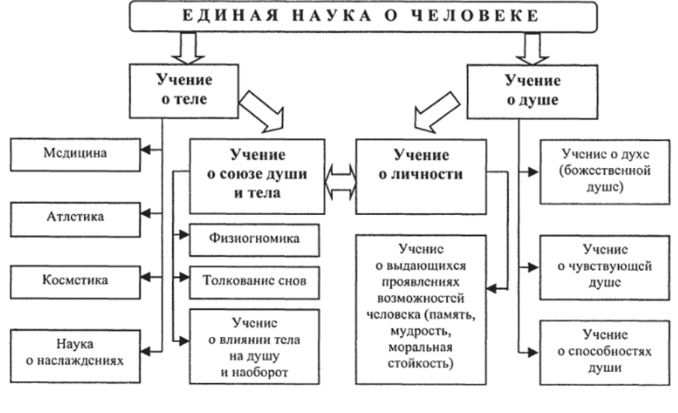
Бэкон развивает идею единой науки о человеке, которая состоит из двух частей. Одна из них рассматривает человека как такового, вторая — в его отношении к обществу. В соответствии с частями, из которых состоит человек (тело и душа), выделяются науки о теле и науки о душе. Бэкон выделяет общие вопросы, охватывающие как тело, так и душу. Это учение о личности и учение о связи души и тела. В учении о личности на примерах выдающихся исторических деятелей рассматриваются высшие проявления человеческих возможностей: выдающаяся память, чудеса мудрости, моральной стойкости и т. д. Учение о союзе души и тела включает вопросы: определение душевного состояния по внешним проявлениям (физиогномика), толкование снов, влияние болезненных состояний тела на душевную деятельность и, наоборот, души на тело.
К наукам о теле относятся: медицина, косметика, атлетика и наука о наслаждениях. Их характеристика направлена на выделение всего, что способствует здоровой жизни. Учение о душе включает науки о рациональной божественной душе, или духе, и о чувствующей, нерациональной, общей человеку и животным, природа которой телесна. Способности рациональной души — это разум (или интеллект), рассудок, воображение, память, желание (или влечение), воля. Науки о душе должны исследовать их происхождение, способы их развития и укрепления.

Френсис Бэкон о путях и трудностях познания
В своих работах «Новый Органон*, «Великое Восстановление наук», «Новая Атлантида» и др. Френсис Бэкон сформулировал основы эмпиризма. В отличие от сенсуализма эмпиризм основан на утверждении, что истинное знание базируется не только на чувственном опыте, но и на эксперименте. Задачу науки ученый видел в покорении природы и усовершенствовании человека.

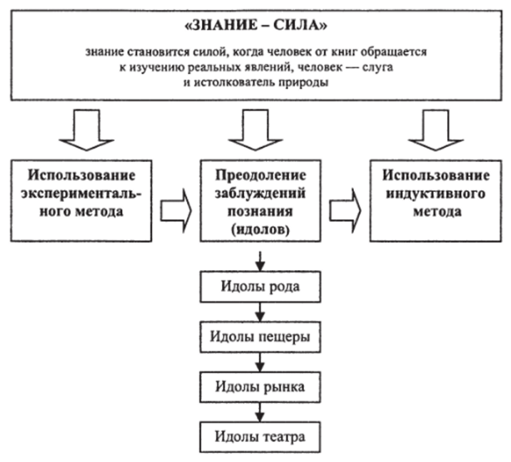
Знание нельзя получить в готовом виде, утверждал Бэкон, его необходимо добывать опытным путем. Но эмпиризм у Бэкона не просто чувственное восприятие, а опыт, основанный на эксперименте, именно это дает основание считать ученого основателем эмпирической, экспериментальной науки.
Необходимой предпосылкой для построения новой науки и объективного познания является, по мнению Бэкона, очищение разума от идолов (под ними Бэкон понимал заблуждения человеческого ума, которые искажают правильное познание или мешают ему). Он выделял четыре вида идолов: идолы рода, пещеры, рынка и театра. Первые два вида идолов Бэкон считает врожденными, последние два — приобретенными. В своих работах ученый дал подробное описание и характеристику каждого вида:
- идолы рода — недостатки, связанные с особенностями строения и функционирования органов чувств человека;
- идолы пещеры отражают субъективность познания, так как человеку трудно признать чужую точку зрения;
- идолы рынка связаны с использованием слов, которые не всегда адекватны реальности;
- идолы театра — недостатки, которые являются результатом преклонения перед авторитетами и стремления доверять им больше, чем собственному размышлению.
Возможность построения новой, объективной науки связывалась Бэконом с необходимостью выработки объективного метода получения знаний и проверки их истинности. Таким методом, по его мнению, должен был стать предложенный им индуктивный метод. Индукция Бэкона предполагала постепенное и непрерывное восхождение от «ощущений и частностей» к общему на основе наблюдения и сопоставления фактов, что позволяло избежать ошибочных обобщений.
Свой новый метод — индуктивную логику — Бэкон понимал как орудие познания. Его значение он сравнивал с возможностью применения линейки и циркуля для вычерчивания ровных линий и совершенных кругов людьми, обладающими разными способностями. Бэкон верил, что, вооружив людей этим методом (как циркулем и линейкой), он дает им одинаковые возможности и практически уравнивает их дарования, что сделает науку доступной каждому.

Основные итоги развития психологии в средние века и эпоху Возрождения
Одним из характерных стереотипов при анализе средневековья стало представление об однозначно негативном характере развития науки и общества в целом в этот период. Однако такое представление не может быть верным хотя бы потому, что на протяжении веков изменялась социальная ситуация, изменялись само общество, его идеология и структура. Чем же обогатилось психологическое знание в эпоху средневековья?
Психологическая мысль в условиях феодального общества была скована диктатом религии. Но там, где раз витие производительных сил, экономических связей пробуждало потребность в опытном познании реального мира, появлялись и новые психологические идеи.
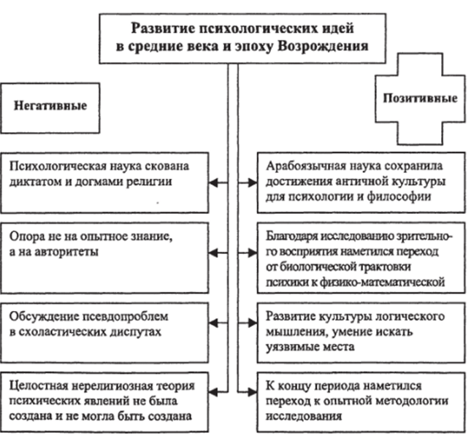
Важным соединительным звеном между античностью и Новым временем явилась арабоязычная культура. Выдвинутые ее лучшими представителями идеи о том, что природа не сотворена, но вечна, что ее законы не изменяются произвольно, что душа обусловлена деятельностью тела, что ее бессмертие в качестве индивидуальной сущности невозможно и т. д., были не совместимы ни с Кораном, ни со Священным писанием.
Арабоязычные и латиноязычные авторы начинали свой путь там, где оборвалась линия античной мысли. Если бы исчезли интеллектуальные богатства античной культуры, арабоязычная наука, так же как и западноевропейская, должна была бы повторить путь, пройденный древними греками и римлянами. К счастью, богатства античной мысли сохранились.
Обращение при исследовании зрительных восприятий к законам оптики переключало мысль с биологической колеи на физико-математическую. Использование схем и понятий оптики для объяснения того, как строится изображение в глазу (т. е. психический феномен, возникающий в телесном органе), ставило физиологические и психические факты в зависимость от общих законов физического мира.
Новый способ мышления в естествознании изменял характер трактовки психических явлений. Но, однажды утвердившись, этот способ, как более совершенный, более адекватный природе явлений, уже не мог исчезнуть. Итак, психологические учения средневековья подготовили представления, направляющие научные искания психолога новейшего времени.
В период феодализма под пластами чисто рассудочных построений, чуждых реальным особенностям психической деятельности, назначение которой теократия учила видеть в том, чтобы готовиться к неземной, «истинной» жизни, бил ключ новых идей, обращавших мысль к опытному познанию души и ее проявлений.

Психология в позднем Средневековье (XII-XV века)

Многие работы арабских мыслителей (особенно труды Ибн Рушда) уже к концу XII в. были переведены на латинский язык, оказав значительное влияние на дальнейшее развитие европейской научной мысли. Важным фактором оказался и церковный раскол, произошедший в середине XI в. и разделивший церковь на Восточную (Византийскую) православную и Западную (Римскую) католическую. С этого времени психологическая наука Западной Европы на протяжении нескольких веков развивалась, мало контактируя с наукой Восточной Европы.
Наиболее значительные психологические исследования в позднем Средневековье связаны с именами Ф.Аквинского, Р.Бэкона, Д. Скота и У. Оккама.
Фома Аквинский (1226-1274) был, по сути, последним богословом, уделявшим внимание и психолого-философской проблематике. В своей системе, получившей название томизм, он стремился не только систематизировать накопленные в то время наукой знания, но и примирить богословие с наукой, в том числе и с наукой античности, прежде всего с теорией Аристотеля, последователем которого он являлся.
Исходя из этого, Ф. Аквинский переделал теорию двух истин Ибн Сины; он считал, что в случае противоречий истина знания все же уступает вере.
Доказывая неограниченные возможности разума в познании мира, в том числе и в понимании самых сложных его законов, божественного Логоса, Ф. Аквинский выступал против тезиса Ибн Рушда об отделении души от разума. Он доказывал, что мышление -это имманентное, главное свойство души, без него душа не существует, а потому невозможно говорить о смерти души и бессмертии разума. Таким образом, он отстаивал идею вечности души, а также невозможность объяснить все ее законы без опоры на теологию. С точки зрения Ф.Аквинского, душа человека не просто разумна, но сознательна и этим отличается от бессознательной души животных. Осознанность характерна не только для разума, но и для других проявлений человеческой души, т. е. это общее свойство души человека. Поэтому после томизма в психологии появилась новая характеристика духовной активности - сознательность, которая противопоставлялась бессознательным проявлениям душевной жизни других живых существ и телесной организации.
Важным моментом был и сенсуализм,который Ф. Аквинский вслед за Аристотелем и в отличие от большинства психологов того времени рассматривал в качестве главного пути познания. Он писал, что для ощущения необходимо тело, органы восприятия. Разум, хотя и не пользуется непосредственно органами чувств, не может нормально работать без их данных, без образов окружающего. Поэтому телесное расстройство неизбежно ведет и к расстройству умственному. Ф. Аквинский подчеркивал, что образы не создаются самим индивидом вне зависимости от окружающего. Они связаны с внешним миром, а осознаются, актуализируются в качестве собственных при помощи специальной операции сознания, получившей название интенции - направленности сознания и воли на какой-либо предмет. В XIX в. понятие интенции, введенное томизмом, будет подхвачено феноменологией и станет основополагающим в концепции Ф.Брентано.
Исходя из своего подхода к познанию, Ф. Аквинский примирял и позиции номинализма и реализма, говоря о том, что универсалии есть и в вещах (как проявление общего), и до них - в уме у Бога, и после них - в разуме человека.
Хотя концепция Ф.Аквинского и получила широкое распространение, однако к концу XIII в. недостатки схоластики стали настолько очевидны, что все большее число ученых начали рассматривать ее (и богословие в целом) как тормоз на пути дальнейшего развития науки.
Роджер Бэкон (1214-1292) схоластическим методам противопоставлял науки, которые приносят людям непосредственную пользу в отличие от бесплодных рассуждений. В своих трудах он подчеркивал, что наиболее опасны для человечества не ошибки, но невежество, погружающее мир во мрак, прогнать который может только знание. Он ратовал за развитие объективного знания, доназывал, что опыт, эксперимент и математика должны быть положены в основу всех наук. Опираясь на взгляды Аристотеля, Р. Бэкон доказывал, что ощущения являются ведущим психическим процессом, материалом, из которого рождается знание, а потому чисто вербальные методы, схоластические рассуждения не отвечают задаче развития интеллекта. Ему же принадлежит известный тезис: «Знание - сила», доказывавшийся безграничность способностей и возможностей человеческого ума.
Сходные мысли о необходимости преодолевать ложные понятия и учиться мыслить развивал и Дунс Скот (1270-1308). Он также писал о том, что материальная основа психики объединяет людей в общую группу, так как материя и есть то общее, что существует в вещах, в природе. Отличия же объектам придает форма; так, специфическая форма человеческого тела выделяет его из окружающего мира.
Отсюда и познание должно быть направлено на познание индивидуального, конкретного в каждой вещи. Такое знание основывается на чувственном опыте, причем познавательный процесс, подчеркивал Д. Скот, это процесс активный. Душа, познавая, не только определяется предметом, но и определяет его собственной деятельностью. Разум, продолжая процесс постижения окружающего, обобщает эти данные и связывает их в понятия. Считая, что бытие совпадает с сущностью, ученый доказывал, что все понятия душа черпает из своего активного взаимодействия с внешним миром, так как, постигая бытие предметов, мы постигаем и их сущность. В то же время из этого следовало и то, что все отличающиеся друг от друга предметы отличаются и своей сущностью. Таким образом, Д. Скот ввел в психологию важное положение об активном характере ощущений и их связи с деятельностью. Связал же принцип активности с истинностью и объективностью познаваемого и дал характеристику первичным и вторичным качествам предметов только Г. В. Лейбниц.
Одной из последних концепций средневековой психологии была теория У. Оккама (1285-1349), который продолжил изучение соотношения общего и частного в предметах. Развивая идеи номинализма, У. Оккам утверждал, что в основе понятий лежат знаки вещей, т. е. общее - это знак многих объектов, в реальности его не существует. Понятие не произвольно, оно рассматривается им как результат абстракции, причем эта логическая операция происходит на основании сходства между предметами. Оккам также писал о существовании понятий разного уровня - одни из них являются знаками вещей, а другие - знаками понятий, т. е. знаками знаков. Отсюда и знание он делил на наглядное и отвлеченное.
У. Оккам известен и своим афоризмом, получившим название «бритва Оккама» и гласившим: «Сущностей не следует умножать без необходимости». Иначе говоря, если в какой-нибудь науке все может быть истолковано без допущения той или иной гипотетической сущности, то и нет никакой нужды ее допускать. Этот афоризм оказал значительное влияние на развитие логики и использовался в рассуждениях ученых Средневековья и Нового времени, доказывавших, что, исходя из этого, душа как недоказуемая и не постигаемая разумом сущность должна быть исключена из научного рассмотрения и отдана чистому богословию.
Таким образом, знания о психике и путях ее изучения обогатились в Средние века многими важными данными, в частности методами экспериментального исследования и регуляции эмоциональных состояний, в том числе и аффективных реакций. В то же время полученные результаты требовали осмысления в новых категориях, без обращения к схоластическим проблемам (в частности, к проблеме универсалий) и к вере.

Развитие психологии в эпоху Возрождения

В какой-то степени проблемы, которые вставали перед психологией в эпоху Возрождения, повторяли старые, возникшие в период становления научной психологии на рубеже VII-VI вв. до н.э. Как и тогда, психология стремилась преодолеть сакральность, которая возвратилась в Средневековье. Поэтому можно сказать, что период Возрождения был по сути временем возвращения (возрождения) важнейших принципов античной науки, отхода от догматизма и поиска путей наиболее оптимального научного исследования психических (душевных) состояний. В это же время зародился новый предмет психологической науки как науки о сознании, окончательно сформулированный уже в Новое время.
XV-XVII века остались в истории временем взлета искусства, прежде всего итальянской живописи и скульптуры. Огромное значение имела и Реформация, изменившая не только церковную жизнь, но и сознание людей. Открытие Америки, расширение географических понятий также не могли не сказаться на общем мировоззрении и привели к активному развитию научных знаний. Значительные открытия были сделаны прежде всего в астрономии (Н. Коперник, Г. Галилей, Д. Бруно), математике, физике (Л. да Винчи, И. Кеплер), философии и общественных науках (Т. Мор, М. Монтень, Э. Роттердамский, Н. Макиавелли).
В меньшей степени в тот момент изучались проблемы психики, так как вопросы духовной жизни во многом оставались еще вне круга научного изучения. Новым аспектом психолого-философских работ того времени стало исследование проблемы способностей, которая наряду с изучением познания была ведущей в то время.
Новую трактовку эмоций и развития аффектов дал в своей работе Бернардино Телезио (1509-1588). Стремясь объяснить психическое из природных законов, он организовал первое общество естествоиспытателей, которое ставило своей целью изучать природу во всех ее частях, объясняя ее из нее самой. Поэтому на первый план в его концепции вышло учение о движущих силах, являющихся источником энергии для разных форм развития. В качестве основных он выделил тепло и холод, свет и темноту, способность к расширению и сокращению и т.д. Эти силы, утверждал Телезио, находятся во взаимном проникновении, создавая новые образования, связанные с концентрацией определенных сил. Борьба противоположных сил и есть источник всякого развития.
Телезио также считал, что главной целью природы является сохранение достигнутого состояния. Таким образом, можно говорить о том, что в его концепции впервые появилась идея гомеостаза, хотя и изложенная на уровне науки того времени. Закону самосохранения, по его мнению, подчиняется и развитие психики, а разум и эмоции регулируют данный процесс. При этом в положительных эмоциях проявляется сила души, а в отрицательных - ее слабость, мешающая самосохранению. Разум же оценивает ситуации с этой точки зрения. Сопоставив эти взгляды Телезио с положениями последующих психологических концепций, доказывающих связь эмоций и разума со стремлением к адаптации, можно увидеть их родственность, связанную со стремлением объяснить психическое его ролью в поддержании жизнедеятельности организма. Однако если в последующем в таких объяснениях можно найти не только достоинства, но и недостатки, то концепция Телезио в то время была прорывом к новым объяснительным принципам, делающим психологию объективной наукой.
О необходимости развивать естественно-научный подход к исследованиям психики писал и известный испанский ученый Хуан Луис (Людовик) Вивес (1492-1540). X. Вивес получил образование в Англии, долгое время работал в Англии, Голландии и Германии, поддерживая дружеские отношения со многими европейскими учеными того времени - Т. Мором, Э. Роттердамским и другими. В своей работе «О душе и жизни» X. Вивес обосновывал новый подход к психологии как науке эмпирической, основанной на анализе данных чувственного опыта. Для правильного построения понятий он предлагал новый способ обобщения чувственных данных - индукцию.Хотя операционально-логические способы индуктивного метода были позднее детально разработаны Фрэнсисом Бэконом, X. Вивесу принадлежит доказательство возможности и обоснованности логического перехода от частного к общему. Основой такого перехода, по мнению Вивеса, служат законы ассоциаций, трактовку которых он взял у Аристотеля. Ассоциация впечатлений определяет, по его мнению, природу памяти. На этой же основе возникают простейшие понятия, дающие материал для всей последующей работы интеллекта. Наряду с сенсорной стороной душевной деятельности важное значение придавалось и эмоциональной. Вивес одним из первых пришел к выводу, что наиболее эффективным для подавления негативного переживания является не его сдерживание или подавление разумом, а вытеснение другим, более сильным переживанием. Психологическая концепция X. Вивеса послужила обоснованием для разработки педагогической концепции Я. Коменского.
Не меньше значение для психологии имела и книга другого известного испанского психолога - Хуана Уарте (1530-1592) «Исследование способностей к наукам». Это была первая психологическая работа, ставящая в качестве специальной задачи изучение индивидуальных различий в способностях с целью профессионального отбора. В книге Уарте, которую можно назвать первым исследованием по дифференциальной психологии, в качестве основных было поставлено четыре вопроса:
1. Какими качествами обладает та природа, которая делает человека способным к одной науке и неспособным к другой?
2. Какие виды дарования имеются в человеческом роде?
3. Какие искусства и науки соответствуют каждому дарованию в частности?
4. По каким признакам можно узнать соответствующее дарование?
Анализ способностей сопоставлялся со смесью четырех элементов в организме (темпераментом) и с различием в сферах деятельности (медицина, юриспруденция, военное искусство, управление государством и т.д.), требующих соответствующих дарований.
Основными способностями признавались воображение (фантазия), память и интеллект. Каждая из них объяснялась определенным темпераментом мозга, т.е. пропорцией, в которой смешаны в нем главные соки. Анализируя разнообразные науки и искусства, X.Уарте оценивал их с точки зрения того, какую из трех способностей они требуют. Это направило мысль Уарте на психологический анализ деятельности полководца, врача, юриста, теолога и т.д. Зависимость таланта от природы не означает, по его мнению, бесполезности воспитания и труда. Однако и здесь имеются большие индивидуальные и возрастные различия. Существенную роль в формировании способностей играют физиологические факторы, в частности характер питания.
Уарте считал, что особенно важно установить внешние признаки, по которым можно было бы различать качества мозга, определяющие характер дарования. И хотя его собственные наблюдения о соответствиях между телесными признаками и способностями очень наивны (он, например, выделял в качестве таких признаков жесткость волос, особенности смеха и т.п.), сама идея о корреляции между внутренним и внешним была, как показал последующий путь дифференциальной психологии, вполне рациональной. Уарте мечтал об организации профессионального отбора в государственном масштабе: «Для того чтобы никто не ошибался в выборе той профессии, которая больше всего подходит к его природному дарованию, государю следовало бы выделить уполномоченных людей великого ума и знания, которые открыли бы у каждого его дарования еще в нежном возрасте; они тогда заставили бы его обязательно изучать ту область знания, которая ему подходит».
Подводя итоги развития психологии в Средневековье и эпоху Возрождения, необходимо подчеркнуть, что этот период не был однороден по своим достижениям и содержанию психологических исследований. Взаимоотношения церкви и науки неоднократно менялись в течение этого длительного отрезка времени, причем наибольшие гонения на знания и на систему научных доказательств происходили в период ослабления власти церкви, которая, как правило, рассматривала науку не саму по себе, но как источник (или препятствие) для достижения определенных целей.
Среди важнейших исследований, которые проводились в это время как арабскими учеными, так и европейскими церковными и светскими мыслителями, необходимо отметить первые труды, связанные с изучением психологии масс, разработкой методов убеждения людей. Обращают на себя внимание и работы, которые позднее были названы психотерапевтическими, их целью была психологическая помощь людям, испытывающим эмоциональный дискомфорт, напряжение, невроз.
В период Возрождения, напротив, психологические исследования возвратились к проблемам, которые были подняты в античности. Это связано и с появлением возможности полностью читать работы ученых того времени (а не только избранные вещи Платона или Аристотеля), и с возрождением интереса к изучению этапов познания, способностей человека, в том числе и способности строить объективную картину мира, осознавать его как целое. Этот интерес стал ведущим и в следующий период, получивший название Нового времени.

